МУНИЦИПАЛЬНОЕ БЮДЖЕТНОЕ ОБЩЕОБРАЗОВАТЕЛЬНОЕ УЧРЕЖДЕНИЕ
Средняя школа с.Пушкино
ДОБРИНСКОГО МУНИЦИПАЛЬНОГО РАЙОНА Липецкой ОБЛАСТИ

«Ландшафтный дизайн пришкольного участка»

Автор:
Кикина Света
учащаяся 10 класса
Руководитель:
Кретова Татьяна Сергеевна
учитель биологии и химии.

Оглавление
1.Введение - 3-4
2.Теоретическая часть 5-8
3. Актуальность -8
4. Проект «Ландшафтный дизайн школьного двора»-8
5. Населенный пункт -8
6. Объект-8
7. Период действия- 9
8. Координаторы – 9
9. Цель и задачи- 9
10. Целевая группа-9
11. Исполнители-9
12. Социально-экологическая проблема-9
13. Влияние на окружающую среду и жизнь людей-9
14. Тип проекта - 9
15. Механизмы и этапы реализации-9
16. Экономическое обоснование -10
17. Маркетинговый план-10
18. Производственный план -10
19. Финансовый план -10-11
20. Состояние пришкольного участка -12
21. Литература -14-15
22. Приложения – 15-23

1.Введение.
Пришкольный опытный участок является неотъемлемой частью работы нашей школы.
Работа на участке организуется в соответствии с планом, являющимся составной частью плана учебно-воспитательной работы школы. План составляется на основании положения об учебно-опытном участке. На базе школьного учебно-опытного участка проводятся экскурсии для начальных классов. Так же младшие школьники на уроках труда с удовольствием работают на участке, где познают азы выращивания различных культур. В летний период, согласно графику отработки на участке, проходят практику учащиеся 5-10 классов. Ребята не только знакомятся с агротехникой выращивания культур, но и овладевают навыками опытнической и исследовательской деятельности.
Наша школа с ранней весны до поздней осени утопает в цветах. На уроках труда ребята занимаются выращиванием рассады ,и уже на этом этапе, занимаются исследованиями. Проведение опытов на пришкольном участке активизирует познавательную и творческую активность ребят, дает возможность развить исследовательские качества, приучает к культуре труда. Исследования учащихся часто не заканчиваются в один сезон и продолжаются в течение нескольких лет. Исследовательская деятельность, предусматривает охват всех учащихся 1-11 классов по тематике, учитывающей интересы и склонности школьников, их возраст и уровень знаний.
Ученики 10 класса под руководством учителя биологии Кретовой Т.С. разработали проект «Ландшафтный дизайн пришкольного участка».
Работа на пришкольном участке, занятия декоративным оформлением школьного двора воспитывают у учащихся любовь ко всему живому, к природе. Дети учатся понимать и ценить прекрасное. У школьников развиваются определённые трудовые навыки и умения. Кроме того, можно получить практическое представление о некоторых профессиях (цветовод, селекционер, ландшафтный архитектор).
Наше село располагается в Центрально-Черноземном районе России на севере Липецкой области. В 2014 году в школе был заложен яблоневый сад. Все последующие годы велась своевременная обработка междурядий, полив саженцев. Осенью проводилась перекопка приствольных кругов, удаление обломанных веток, формирование кроны. В декабре окучивание снегом штамбов яблонь и протаптывание снега для защиты от грызунов.
Фруктовый сад выращивается всем коллективом учащихся и учителей школы под руководством организатора проекта: Кретовой Т.С. Осенью 2018 года учащиеся 10 класса начали работу над новым проектом по благоустройству пришкольной территории «Ландшафтный дизайн пришкольного участка».
2.Теоретическая часть
Ландшафтное проектирование – это научное направление, образованное в результате взаимодействия и творческого синтеза элементов географии, истории, искусствоведения, философии, градостроительства, архитектуры и др.
Ландшафтный дизайн — искусство и практические действия по озеленению, благоустройству, организации садово-парковых насаждений, газонов, горок, применению малых архитектурных форм в зелёном строительстве. В отличие от садоводства или огородничества, основная задача которых имеет сельскохозяйственную направленность, ландшафтный дизайн — более общая и универсальная дисциплина. Главная задача ландшафтного дизайна — создание гармонии, красоты в сочетании с удобствами использования инфраструктуры зданий, сглаживание конфликтности между урабанизационными формами и природой, зачастую от них страдающей.
Ландшафтный дизайн может быть частным случаем более общего понятия - ландшафтного проектирования.
Первый этап по подготовке местности к проведению ландшафтных работ начинается с художественного проектирования, то есть создания набросочного плана, основные правила которого:
Посадка и размещение растений должна иметь групповой характер, то есть растения одного вида или близкородственных видов должны быть посажены в непосредственной близости друг от друга, в противном случае местность приобретает куцый, пустынный вид.
При посадке растений и проведении других художественно-оформительских мероприятий следует избегать прямых линий. Растения в особенности не рекомендуется сажать по прямой линии, так как это не способствует развитию у них кустистости. Крайне строгая симметрия также нежелательна из-за своего неестественного вида, хотя определённая уравновешенность и сбалансированная композиция элементов дизайна должна непременно присутствовать.
Элементы ландшафтного дизайна многообразны. Основные их группы:
Сами здания, формирующие центр ландшафтного проекта, основная цель которого — сгладить неестественность геометрически правильных конструкций, смягчить их давление на окружающую природу, убрать строительный мусор, замаскировать дефекты и изъяны. Здания могут быть одно- или многоэтажными, одиночными или комплексными, частными или коммерческими, типовыми или стилизованными, предназначенными для самых разнообразных целей.
Газонное покрытие, формируемое разного рода травами.
Зелёные насаждения в форме отдельных деревьев, кустарников, цветов, а также их комбинаций и целых ансамблей (сад, клумба, рабатка и т.д.)
Различные крупные декоративные элементы (озеро, пруд, ручей, фонтан, камни, скульптура).
Более мелкие художественные детали (музыкальная подвеска, светильник, свечи и т.д.)
Основы ландшафтного проектирования
В ландшафтном дизайне существуют те же правила, что и в других видах искусства – в архитектуре, живописи, поэзии, музыке. Эти правила диктует нам сама природа. Сад – это сложное произведение искусств, в создании которого участвуют разнохарактерные по своим качествам элементы: живые растения и различные формы земной поверхности, вода и камень, а также малые архитектурные формы. В своей первоначальной форме природа сохранилась лишь в нескольких уголках мира. Современные загородные усадьбы являются образцом искусственного ландшафтного дизайна садового участка, созданного руками человека.
Принципы ландшафтного дизайна. Итак, с эстетической стороны ландшафтный дизайн садового участка, подобно архитектурному ансамблю, должен представлять согласованное и продуманное единство всех входящих в его состав элементов и подчиняться определенному художественному архитектурно-пространственному замыслу. При создании садов необходимо принимать во внимание не только красивое сочетание декоративных растений, но и приуроченность этих растений в природе к определенным ландшафтам.
Существует несколько принципов, которыми следует руководствоваться в области ландшафтного дизайна:
1. Дом и сад – это единое целое. Стиль сада должен соответствовать стилю дома.
2. Сад должен быть огорожен стенами, изгородями или деревьями.
3. Лучше подчиняться местным традициям садоводства. Дом и сад должны подчиняться местному ландшафту.
4. Не следует увлекаться модой. Растения в саду должны соответствовать климатическим условиям и сочетаться с местной флорой.
Стили ландшафтного проектирования
Выбор стиля сада зависит от ландшафтных особенностей участка (его конфигурации, окружения, размеров) и определяется архитектурным стилем, в котором построены основные сооружения. Дадим характеристику некоторых наиболее распространенных стилевых направлений – как классических, так и современных.
Регулярный стиль. Предполагает строгую симметрию в планировке сада. Ему присущи прямые линии, строгая осевая композиция. Стиль используют там, где хотят подчеркнуть воздействие человека на природу, внести композицию ощущение порядка, строгость, торжественность. Эмоциональная особенность стиля – приподнятость, торжественность, обилие скульптур, театральность. Важный элемент регулярного сада – вода.
Итальянский стиль. Вариация на тему регулярного стиля. Это небольшой садик возле виллы или парк, окруженный стеной или подстриженной живой изгородью. Поверхность итальянского сада разбита на простые геометрические формы диагональными или прямыми дорожками. Часто в центре композиции располагается водоем или фонтан, вокруг него цветники или замощенная площадка.
Пейзажный стиль. Пейзажные парки, или как их еще называют, английские, появились в 18 веке в Англии. В противоположность регулярному стилю пейзажный стиль не обособляет сад – напротив, он вводит окружающий ландшафт в органическую связь с ним. Асимметричная компоновка приводит человека к более тесной гармонии с природой. В таком саду предметы, не равные по величине и форме, размещаются так, что создают впечатление уравновешенности. Именно такое размещение растений и есть в природе.
Пейзажный стиль пришел с Востока – из Китая, где регулярного стиля вообще никогда не существовало.
Японский сад. Излюбленный стиль для малого сада. Это не случайно: японский садик невелик по площади. Каждая деталь сада в Японии имеет сложный внутренний смысл, а растения специфичны лишь для этой страны. Основной принцип японского сада – ощущение спокойствия и отдыха, созерцания природы и миниатюризация. В применении к современному малому саду мы можем говорить не о японском стиле, а о создании сада по мотивам японского садового искусства.
Стиль “модерн”. Стиль “модерн” – это простота линий. Сад примыкает к дому, имеет строгую, лишенную каких-либо украшений архитектуру. Плавательный бассейн и теннисный корт располагаются на виду. Ограждения простые, линии строгие. Аксессуары ограничены – “лучше меньше, да лучше”. Мощение из плит, выложенных геометрическим рисунком. В нем чередуются светлые и темные тона, допускаются вставки из гальки. Мебель – классический модерн строгих линий из пластика и алюминия. Планировка сада геометрическая, но симметрии не придерживается.
Голландский стиль. Эти сады как будто сошли со старых картин. Голландский сад имеет небольшие размеры, его центр – хорошо ухоженный газон, по периметру газона – миксбордер из цветов и красиво цветущих деревьев и кустарников. Вдоль забора обязательно аккуратно подстриженная живая изгородь. Отличительная черта голландского стиля – это атрибуты сельской жизни: маленькая мельница, колодец, тачка с поставленными на нее цветами, садовая скульптура.
Колониальный стиль. Исходно чисто американский стиль, но следуют ему и в других странах. Основные материалы для строительства – кирпич и доски. Они же используются при оформлении сада. Растения высаживаются в деревянные кадки. Мощение из плитняка или досок. Дорожки часто покрывают щепой. Популярны анималистические скульптуры из дерева и камня. Основное настроение стиля – мягкий, ленивый темп жизни, поэтому преобладают солнечные веранды, персоли, увитые цветущими лианами. Садовая мебель – гамак, складные кресла с плетеными спинками.
Сельский стиль. Этот стиль в ландшафтном дизайне определяется близостью к природе, поэтому в нем используются простые, естественные материалы и формы. Текстура и цвет материалов повторяет материалы, из которых построен дом – дерево, кирпич, естественный камень. Можно использовать все вместе, как материалы окружающего ландшафта. Цветы сажаются в большом количестве и различных расцветок. Это особый шарм деревенского сада. Садовые строения, сараи, хозпостройки обвиты вьющимися розами или душистым горошком. Мебель используется из природных материалов: чурбаны вместо стульев, стол из остова спиленного дерева, и т.п. Емкости для растений из простой глины, мощение дорожек из плитняка или кирпича. Ограждения - только из досок, или плетень, ворота выполнены “под старину”, изобилие лиан (хмель, дикий виноград) и цветущих кустарников.
3.Актуальность проекта.
Здание нашей школы введено в эксплуатацию в 1961 году. Школьники в течение нескольких лет высаживали тополя, каштаны, ели, березы, рябину, липы, сосны, лиственницу. На пришкольном участке все годы выращивали овощи для школьной столовой. Через несколько лет на территории огорода были разбиты цветочные клумбы, посажен бордюрный кустарник.
Однако пришкольному участку присущ свой особенный облик, поэтому фруктовый сад и некоторые элементы цветочных клумб необходимо отделить друг от друга и придать им современный вид.
Мы выбрали эту проблему потому, что:
- школьные клумбы не отвечают современным требованиям ландшафтного дизайна;
- пришкольный участок недостаточно озеленен;
- школьники имеют невысокий уровень природоохранной активности.
4. Проект «Ландшафтный дизайн школьного двора».
5. Населённый пункт.
Липецкая область, Добринский район, с.Пушкино.
6. Объект.
Территория муниципального бюджетного общеобразовательного учреждения «Пушкинская средняя школа» Добринского района Липецкой области .
Площадь пришкольного участка – 0.30га
План пришкольного участка (Приложение 1)
7. Период действия проекта.
С сентября 2018 года по август 2019 года.
8. Координатор проекта. Учитель биологии Кретова Татьяна Сергеевна
9. Цель и задачи проекта.
Цель: Эстетическое и экологическое преобразование школьной территории.
Задачи:
- Декоративное оформление прилегающих к школе территорий.
- Создание благоприятных условий дополнительного комфортного пространства для работы летнего школьного лагеря, для ожидания школьного автобуса детьми близлежащих сел, обучающихся в школе, их родителей.
- Активизации практической деятельности по благоустройству пришкольной территории.
- Формирование у учащихся потребности в сохранении и улучшении природы.
- Развитие практических умений по изучению, оценке состояния и улучшению окружающей среды своей местности, развитие стремления к активной деятельности по охране окружающей среды.
10. Целевая группа.
Учащиеся школы .
11. Исполнители проекта.
Учащиеся и педагогический коллектив школы.
12. Социально – экологическая проблема.
Удовлетворительное эстетическое и экологическое состояние территории (зелёной зоны) школы.
13. Влияние на окружающую среду и жизнь людей.
В результате реализации проекта учащиеся, работники школы и жители села обретут благоустроенный уголок природы, позволяющий чувствовать, видеть красоту природы, беречь ее богатства, понимать, что природа представляет огромную, ни с чем не соизмеримую ценность как источник восстановления его сил и здоровья, познавать связи и отношения в окружающем мире.
14. Тип проекта.
Практико-ориентированный, экологический, групповой, долгосрочный.

15. Механизмы и этапы реализации.
Реализация проекта осуществляется посредством следующих видов деятельности:
- Исследовательскую: исследование почвы под клумбы.
- Проектную: реализация линии проекта «Ландшафтный дизайн пришкольной территории».
- Пропагандистскую: выступление на школьных, районных, областных научно – практических конференциях.
- Просветительскую: освещение в школьном печатном издании на школьном сайте.
16. Экономическое обоснование.
- Данный проект достаточно экономичен. Руководителям проекта и его участникам не требуется дополнительных средств на оплату.
- Рассада цветов выращивается учащимися школы.
- Денежные средства, в минимальном количестве, были потрачены на инвентарь и семена цветочных культур.
17. Маркетинговый план.
- Выполнение и составление эскизов, чертежей, различных элементов ландшафтного дизайна пришкольного участка.
- Составление финансового плана на различные виды работ по
благоустройству территории.
18. Производственный план.
1 этап – подготовительный (сентябрь 2018г. – апрель 2019г.)
2 этап – практический (май 2018- август 2019г.)
3 этап – обобщающий (сентябрь – 2019г.)
4 этап – информационно – просветительский (май-июнь 2019г.)
1 этап – подготовительный.
Осенью 2018 года было проведено анкетирование учащихся школы (Приложение 2) и исследования по определению плодородия почвы (Приложение 3). Таким образом, группа учащихся 10 класса начала работу над проектом «Ландшафтный дизайн пришкольного участка». Работа началась с изучения литературы о ландшафтном дизайне, создания эскизов клумб. (Приложение 4) Параллельно был разработан финансовый план проекта.

2 этап – практический.
В марте 2019 года учащиеся на уроках технологии подготовили ящики для рассады, грунт и посеяли семена однолетних цветочных культур.
В мае 2019 года планируется практическая работа по разбитию клумб , а в сентябре – сбор семян.
3 этап – обобщающий.
Сентябрь – 2019 года - подведение итогов.
4 этап – информационно – просветительский.
Публикация материала о деятельности учащихся по реализации проекта в школьном СМИ и сайте.
19. Финансовый план.
№ п.п. | Наименование | Количество | Цена | Стоимость
 | Семена цветочных культур | 30 шт. х 0,01гр. | 10.00 | 300.00
 | Грунт для рассады | 5 шт. х 10 л. | 70.00 | 350.00
 | Удобрение комплексное для рассады | 4 шт. | 45.00 | 180.00
 | Шланг поливочный | 50 метров | 600.00 | 600.00
 | Лопата садовая | 5 шт. | 140.00 | 900.00
 | Грабли | 5 шт. | 85.00 | 425.00
 | Секатор садовый | 1 шт. | 300.00 | 300.00
 | Лейка | 2 шт. | 120.00 | 240.00
 | Ведро хозяйственное | 3 шт. х 10 л. | 150.00 | 450.00
Итого: 3745.00
Заключение.
Данный проект долгосрочный, поэтому работы по всем направлениям будут проходить ежегодно.
«Храм знаний» оказывает благотворное влияние и на малышей, и на взрослых. Этому должна служить и территория школьного двора. И именно идею сближения человека с природой, её неразрывной связи с человеком, мы хотели реализовать и осуществить.

Ожидаемые результаты.
- Результаты для учащихся.
- Получение нового социального и практического опыта.
- Повышение уровня знаний об окружающей среде.
- Развитие практических умений по изучению, оценке состояния и улучшению окружающей среды своей местности, развитие стремления к активной деятельности по охране окружающей среды
- Создание благоприятных условий дополнительного комфортного пространства для работы летнего школьного лагеря, для ожидания школьного автобуса детьми близлежащих сел, обучающихся в школе, их родителей.
- Результаты для учебного заведения.
- Решение задач организации творческого досуга учащихся.
- Развитие системы экологического образования в школе.
- Реальное улучшение экологической обстановки путем практических действий участников.
- Декоративное оформление прилегающих к школе территорий.

Практическая значимость.
Мы надеемся, что наибольший успех в выполнении проекта будет достигнут в практическом благоустройстве зелёной зоны территории школы.
Накопленный в результате реализации проекта опыт будет обобщен в форме семинара на Ученическом Совете школы. Учащиеся старших классов передадут свои знания и практические умения младшим школьникам для дальнейшей реализации проекта.
12. Состояние пришкольного участка на 2019 год.
1. Всего контингент учащихся - 179.
2. Площадь пришкольной территории - 1800 кв.м.
3. Количество растущих деревьев – 100 шт.
В т.ч. посажено в 2014 г. - 14 шт.
4. Количество растущих кустарников – 90 шт.
В.т.ч. посажено в 2018 г. - 8 шт.
5. Наличие пейзажных групп деревьев и кустарников (шт.) - 38 шт.
6. Площадь УОУ – 300 кв. м
7. Количество высаженных саженцев деревьев в 2019г - 100 шт.( сосна)
Кустарников - 8 шт.
Рассады цветов - 1000 шт.
8. Площадь дендрария – 25 кв.м
9. Состав древесно-кустарниковых пород коллекционного отдела дендрария: береза, рябина, тополь, малина, сирень, вишня, клен, шиповник и др.
10. Площадь цветников – 100 кв.м
11. Количество видов цветочных растений – 48.
12. Наличие декоративных элементов, цветников (рабатка, арабеска, газон, клумба, альпийская горка и т.д.) – 16 элем.

14. Литература.
1. Юрченко А. В. «Ландшафтный дизайн». Москва «Эксмо», 2005
2. Ольга Воронова «Сам себе ландшафтный дизайнер». Москва «Эксмо», 2007
3. Н. С. Краснова «Известные растения». Москва «Фитон+», 1999 год
4. Ю. Марковский «Строим каменистую горку». Москва «Фитон+», 2002
5. В. В. Чуб «Секреты альпийских горок». Москва «Эксмо», 2007
- Журнал «Приусадебное хозяйство»
- Алексеев С.В. Экология. / С.-П.: СМИО-ПРЕСС, 2001.
- Гарнизиненко Т.С. Справочник современного ландшафтного дизайнера Р. н/Д: Феникс, 2005.
- Горощенко В.П. Природа и люди /М.: Просвещение, 1986.
- Дж. Брукс. Дизайн сада М.: БММ-DК, 2003.
- Дормидонтова В.В. История садово-парковых стилей (учебник).
- Зверев И.Д. Человек в социоприродной среде / М.: Вента - Граф, 2000.
- Материалы и ресурсы Internet по темам “Ландшафтный дизайн” и “Дизайн пришкольного участка”.
- http://www.steps.ru/product/article.php?id=152
- http://www.sazhaemsad.ru/alpijskie-zhiteli.html

Приложение №1
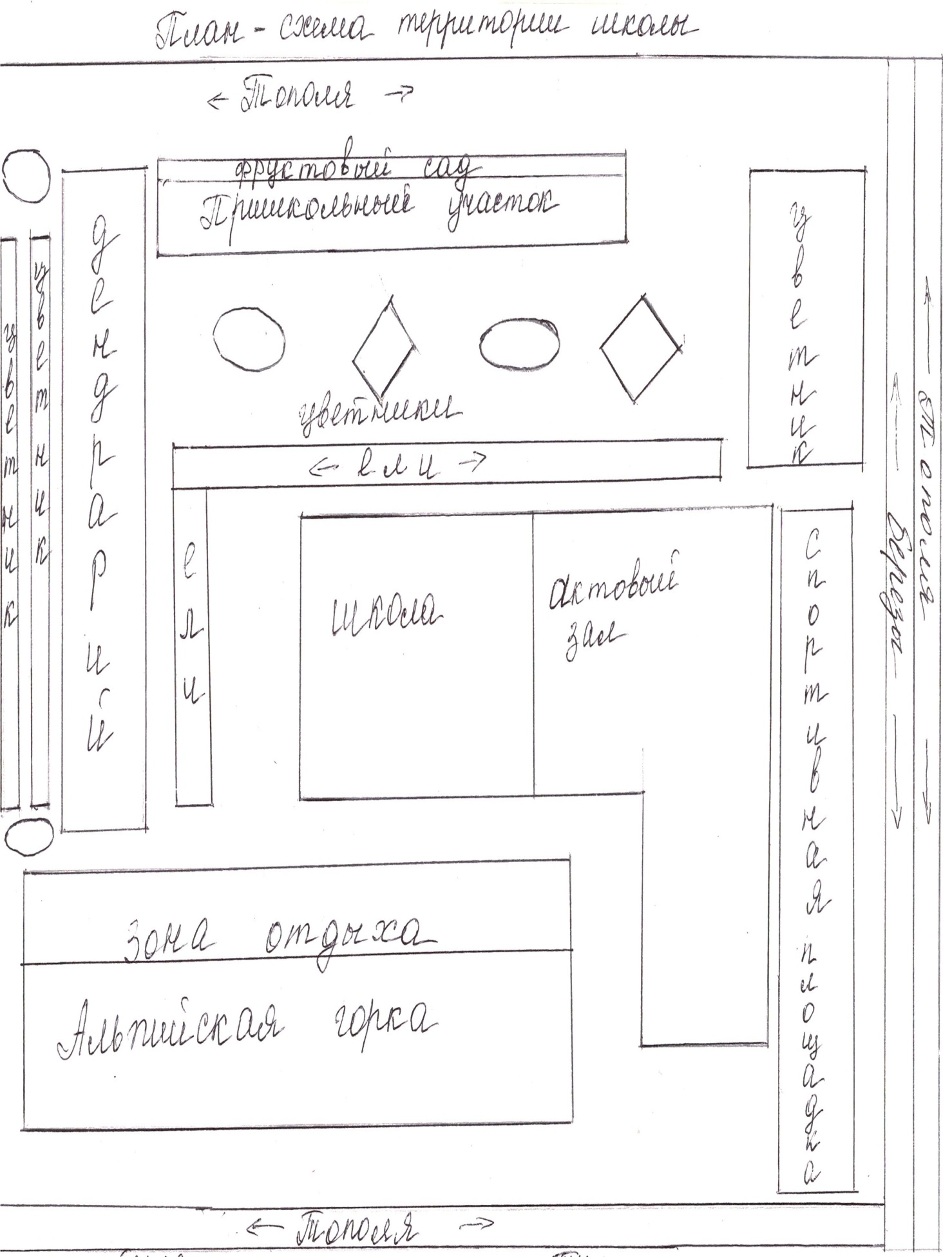
Приложение №2
Анкетирование.

В анкетировании приняли участие 170 учащихся.
Ученики ответили на следующие вопросы:
- Нужен ли школе участок с новыми клумбами ?
- Все ли устраивает Вас на пришкольном участке?
- Что хотелось бы изменить?
- Чего не хватает на нашем участке?
- Какими путями можно воплотить ваши предложения в жизнь?
- Кто должен заниматься работой по озеленению участка?
Результаты опроса учащихся.
1. Нужен ли школе участок с новыми клумбами?
На данный вопрос все учащиеся - 100% ответили - да.
2. Все ли устраивает Вас на пришкольном участке?
На этот вопрос ответили:
Да - 30 человек (17%);
Нет – 140 человек (83%).
3. Что хотелось бы изменить?
Внешний вид клумб и деревьев не устраивает – 120 человек (75%);
Внешний вид клумб и деревьев устраивает – 50 человек (25%);
4. Чего не хватает на нашем участке?
70 человек (40%) – считают, что школе необходима аллея славы выпускников;
90 человек (51%) – считают, что необходимо разбить новые, современные клумбы;
10человек (9%) – все устраивает.
5. Какими путями можно воплотить ваши предложения в жизнь?
170 человек (100%) – считают, что на пришкольном участке все можно изменить силами учащихся и учителей без особых затрат.
6. Кто должен заниматься работой по озеленению участка?
140 человек (83%) считают, что это работа учащихся и учителей;
30 человек (17%) считают, что озеленением должны заниматься профессионалы.

Приложение №3
Оценка состояния почвы.
Для того чтобы определить плодородие участка, прилегающего к школе, исследовали следующие показатели:
· количество перегноя;
· количество воды;
· механический состав;
· водопроницаемость;
· воздухопроницаемость;
· кислотность почвы.
- Исследования на содержание в почве перегноя и воды.
С глубины 15-20 см взяли образец почвы весом 100 г, рассыпав тонким слоем на листе фанеры, оставили на 5-6 часов на солнце. После пересыхания взвесили, потом в фарфоровой чашке прокалили до тех пор, пока не перестал выходить дым и снова взвесили.
Определили количество перегноя (90 г) и воды (10 г).
- Исследования механического состава почвы.
Название почвы | Определение на ощупь | Скатывание влажной почвы | Проба на резание влажной почвы | Проба на плотность сухой почвы
Песчаная | Заметно ощущаются песчинки | Не скатывается в шарик | При резании ножом почва рассыпается | Почва рыхлая
Супесчаная | Ощущаются песчинки, немного мажется | Плохо скатывается в шарик | При резании ножом поверхность среза шероховатая | Почва состоит из небольших, но очень прочных комочков
Суглинистая | Мажется, песчинки едва прощупываются | Скатывается в шарик и в «колбаску», при сгибании в кольцо ломается | Поверхность среза слегка шероховатая | Почва состоит из довольно плотных комочков
Глинистая | Мажется, песчинок не заметно | Легко сгибается в кольцо | Поверхность среза блестящая | Комочки почвы очень плотные
Вывод. Почвы суглинистые.
- Определение влажности почвы.
Группы почв | Характеристика
Сухая почва | Почва рассыпается на мелкие частицы, не оставляя ощущение прохлады в ладони.
Почва свежая | Почва слегка холодит руку.
Увлажненная почва | Заметно холодит руку.
Влажная почва | Сильно холодит руку.
Сырая почва | При сжатии комочка почвы выделяется капля воды.
Вывод. По наличию влаги почва свежая.
- Исследование почвы на воздухопроницаемость.
Воздухопроницаемость является важным показателем плодородия почвы. Воздух необходим корням растений, как перегной, минеральные удобрения и вода.
Взяли горсть сухой почвы и насыпали ее в стакан с водой, заметили, что из почвы выходит большое количество пузырьков газа. Это воздух.
Полученные результаты визуальны.
- Исследование почвы на водопроницаемость.
Водопроницаемость измеряется объемом воды в мм водного столба, проходящем через единицу площади поверхности почвы в единицу времени.
Величину водопроницаемости можно определить по шкале Н. А.Качинского. Опыты проводились со срезами почвы в стеклянных цилиндрах высотой 50 см.
Водопроницаемость мм водного столба в первый час впитывания | Оценка
Свыше 1000 | Провальная
500-1000 | Излишне высокая
500-100 | Наилучшая
100- 70 | Хорошая
70- 30 | Удовлетворительная
Менее 30 | Неудовлетворительная
По результатам опытов водопроницаемость хорошая.
- Исследование кислотности почвы.
В пробирке к 3-4 г почвы приливали 4-5 см3 хлористого калия, после чего взбалтывали смесь в течение 3-4 минут, затем отстаивали. После того, как раствор посветлел, брали пипеткой 1 см3 этого раствора, помещали его в фарфоровое блюдце и приливали 1-2 капли индикатора-лакмуса.
В результате проведения опыта произошло окрашивание раствора в зеленоватый цвет.
Степень кислотности – щелочная.
- Определение плодородия почвы по ее цвету.
Одним из главных признаков плодородия почвы является наличие в ней гумусовых веществ, которые обусловливают окраску.
Ц в е т | Плодородие
Черная | Гумусная, плодородная
Темно-серая | Среднегумусная, среднеплодородная
Серая | Малогумусная, малоплодородная
Вывод. Почва участка среднегумусная, среднеплодородная.
- Определение плодородия почвы по продуктивности растений (метод биотестов)
Оборудование и материалы: пластмассовые стаканчики; стеклянные трубочки диаметром 0,8 см; образцы почвы, взятые в разных местах; чистый промытый и прокаленный песок; семена овса.
1. Определение категории почвы.
2. Образцы почвы помещают в пластмассовые стаканчики. Контроль – чистый промытый и прокаленный песок. Объем почвенных образцов в каждом сосуде не менее 100-150 г.
3. Прорастить семена при температуре 26-27 градусов С до размера основной массы проростков 5-6 мм.
4. Проростки высаживаются в стаканчики по 12-13 штук. После приживания в стаканчике оставляют по 10 штук.
5. Когда проростки вырастают до 8-12 см, осторожно вынуть их из почвы, обмыть водой и высушить фильтровальной бумагой.
6. Измерить длину трубчатого листа и корневой системы.
7. Взвесить на весах всю массу проростков, высохших на одном виде почвы.
8. Плодородие определить по высоте и весу проростков.
Высота – 7 см (длина трубчатого листа).
Корневая система – 10 см.
Почва среднесуглинистая, среднеплодородная.

Приложение 3
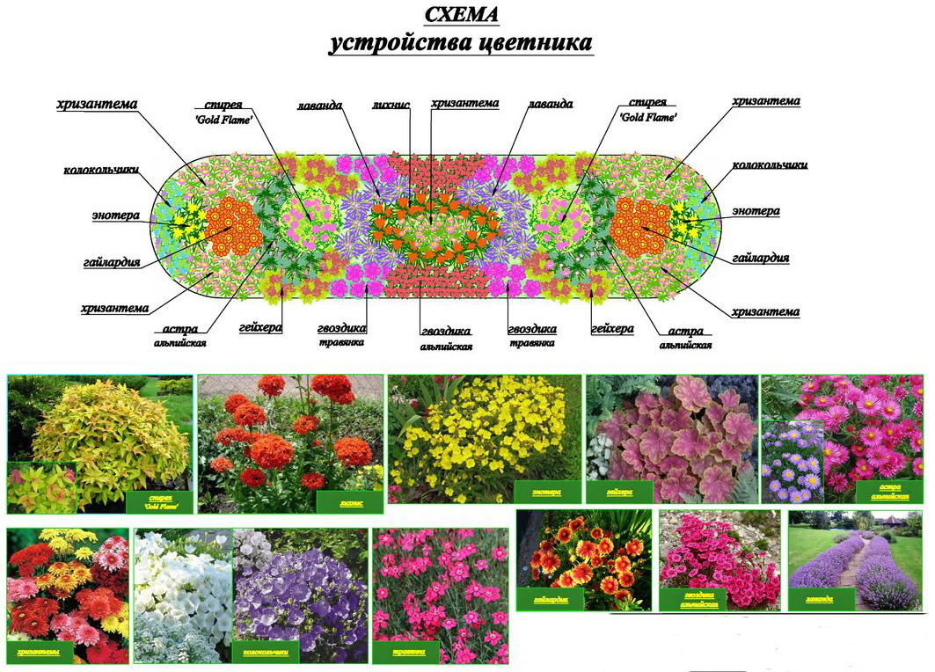
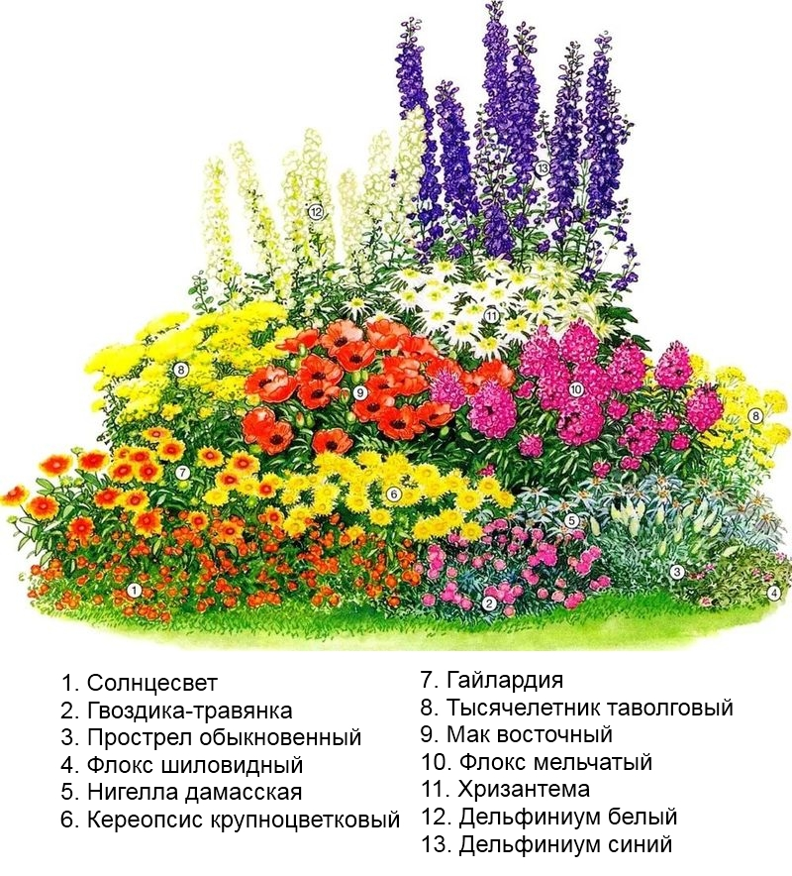
Эскиз клумбы- цветника

